26 de septiembre de 2019

Apreciados padres,

Las Escuelas Públicas del Condado de Fairfax utilizan una variedad de recursos para apoyar el aprendizaje de los estudiantes. Para que sus hijos puedan usar algunos de los recursos digitales este año, se requiere el consentimiento de los padres de acuerdo a los términos de servicio y / o política de privacidad. FCPS toma muy en serio la privacidad y seguridad de sus hijos y sigue las pautas establecidas por la legislación federal. Las herramientas que se enumeran a continuación se han revisado y aprobado exhaustivamente para su uso en FCPS.
En la página adjunta pueden encontrar una explicación más detallada de cada una de estas herramientas. Después de revisar este documento, por favor fírmelo y devuélvalo al maestro de su hijo. Puede conservar el documento adjunto para referencia futura.

Nombre y apellido del estudiante

Grado
Nombre y apellido del padre

Firma del padre /encargado de familia

A los estudiantes se les indica que usen su cuenta de FCPS en Google al iniciar una sesión y crear una cuenta para cada uno de estos recursos.

Tool | Purpose | Terms of Service and Privacy Policy
 | Tool for creating digital multimedia lessons | https://www.tes.com/us/terms-and-conditions  https://www.tes.com/us/privacy-policy
 | Coding and computer science lessons and activities | https://code.org/tos  https://code.org/privacy
 | Tool for supporting problem solving in mathematics | http://www.cuethink.com/terms-of-use/  http://www.cuethink.com/privacy-policy/
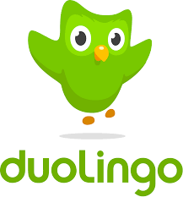 | Tool for learning language through interactive activities | https://www.duolingo.com/terms  https://www.duolingo.com/privacy
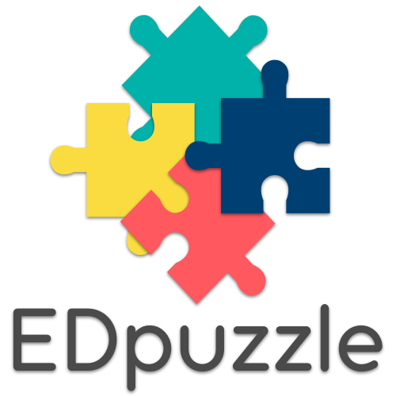 | Teachers and students can annotate videos and create interactive videos for instruction. | https://edpuzzle.com/terms  https://edpuzzle.com/privacy
 | Video platform for student engagement and formative assessment | https://legal.flipgrid.com/
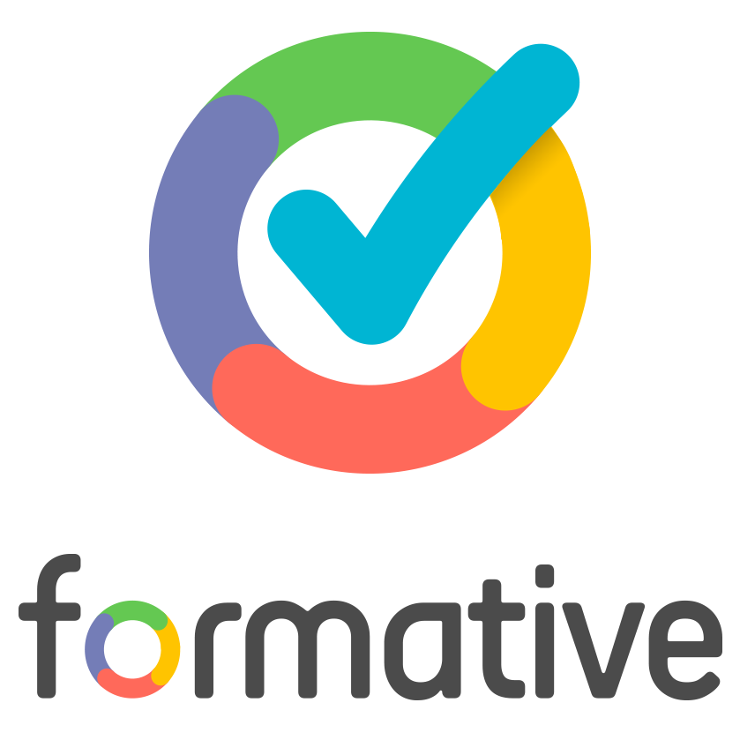 | Activities that check for student understanding | https://goformative.com/tos  https://goformative.com/privacy
 | Resource for learning through videos and practice exercises | https://www.khanacademy.org/about/tos  https://www.khanacademy.org/about/privacy-policy
 | Tool for creating interactive presentations and activities | https://blog.nearpod.com/terms-conditions/  https://nearpod.com/privacy-policy
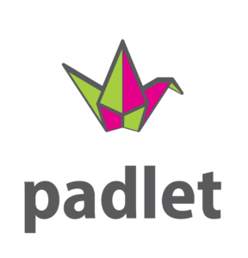 | Virtual bulletin board for collaborating and creating | https://padlet.com/about/terms  https://padlet.com/about/privacy
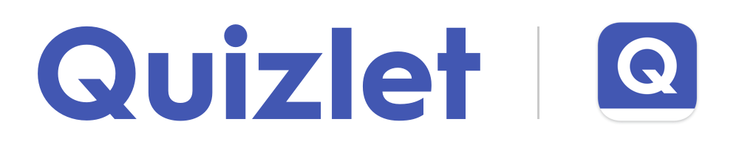 | A study tool for matching terms and definitions | https://quizlet.com/tos  https://quizlet.com/privacy
https://scratch.mit.edu | Program your own interactive stories, games, and animations — and share your creations with others in the online community. | https://scratch.mit.edu/terms_of_use  https://scratch.mit.edu/privacy_policy
 | Project management and organization resource | https://trello.com/legal  https://trello.com/privacy
 | Vocabulary study resource | https://www.vocabulary.com/terms/  https://www.vocabulary.com/privacy/
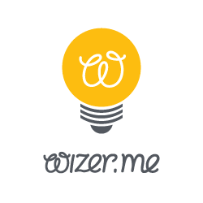 | Allows teachers to combine video, audio, images, and checks for understanding, to create an interactive set of online activities for instruction. | https://app.wizer.me/tos  https://app.wizer.me/privacy

